МИНИСТЕРСТВО ОБРАЗОВАНИЯ И НАУКИ УЛЬЯНОВСКОЙ ОБЛАСТИ
Областное государственное бюджетное профессиональное
образовательное учреждение
Димитровградский механико-технологический техникум
молочной промышленности

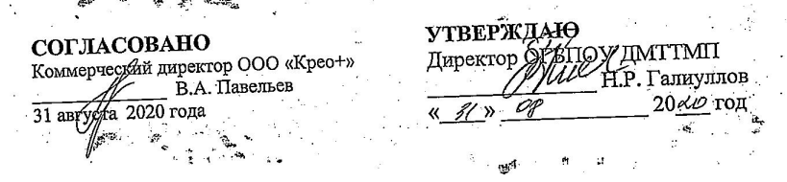

РАБОЧАЯ ПРОГРАММА
ПРЕДДИПЛОМНОЙ ПРАКТИКИ

Специальность 15.02.13 Техническое обслуживание и ремонт систем вентиляции и кондиционирования
(код, наименование)

Димитровград 2020
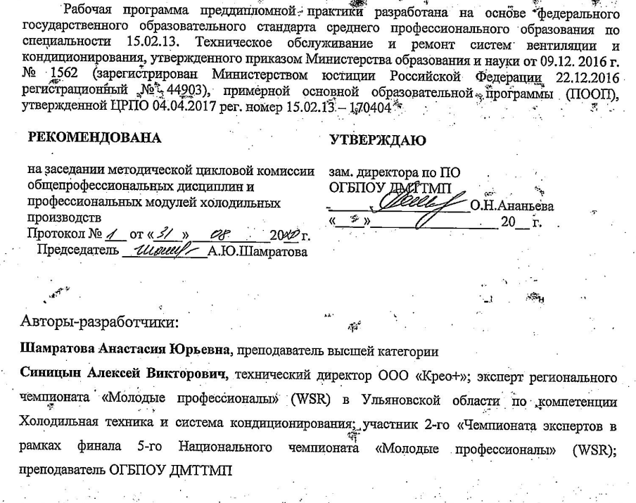
1 ПАСПОРТ ПРОГРАММЫ ПРЕДДИПЛОМНОЙ ПРАКТИКИ
  - Область применения программы
Рабочая программа преддипломной практики является частью программы подготовки специалистов среднего звена в соответствии с ФГОС по специальности СПО 15.02.13. Техническое обслуживание и ремонт систем вентиляции и кондиционирования в части освоения основных видов профессиональной деятельности (ВПД):
- Выполнение работ по техническому обслуживанию систем вентиляции и кондиционирования
- Проведение ремонтных работ в системах вентиляции и кондиционирования
- Организация работ по техническому обслуживанию и ремонту систем вентиляции и кондиционирования
Рабочая программа преддипломной практики может быть использована в дополнительном профессиональном образовании и профессиональной подготовке по монтажу, техническому обслуживанию и ремонту промышленного оборудования при наличии основного общего, среднего (полного) общего образования, профессионального образования по смежным специальностям. Опыт работы не требуется.
  - Цели и задачи преддипломной практики
Целью преддипломной практики является обобщение, закрепление и совершенствование в производственных условиях знаний, полученных студентами при изучении общепрофессиональных и специальных дисциплин; приобретение навыков организаторской работы и оперативного управления производственным участком; совершенствование практических навыков, приобретѐнных в процессе учебной и технологической практик; ознакомление на производстве с передовыми технологиями и организацией труда; сбор и подготовка материалов к итоговой государственной аттестации в условиях конкретного производства.
В результате прохождения преддипломной практики
Студент должен:
иметь представление:
- об общей структуре предприятия и ассортименте выпускаемой продукции;
- о номенклатуре типового оборудования отрасли;
- о типовой структуре организации ремонтной службы на предприятии;
- о новом в технологии изготовления выпускаемой продукции, в оборудовании или приспособлениях;
- о видах работ, выполняемых в РМЦ и РМО; об основных проблемах и перспективах развития оборудования и технологии отрасли;
знать:
- правила оформления конструкторской документации;
- схему управления цехом, участком, штаты;
- мероприятия по охране окружающей среды, правила техники безопасности, эргономические требования к производственному оборудованию и рабочим местам;
- технологическое оборудование отрасли, его техническую характеристику, технологические возможности, принцип работы основных механизмов;
- организацию технологических процессов производства отрасли;
- методы расчѐта производительности труда и норм выработки продукции;
- мероприятия по снижению брака и повышению качества выпускаемой продукции;
- постановления, приказы, нормативные материалы по организации монтажа и ремонта оборудования;
- организацию ремонтной службы на предприятии;
- методы расчѐта производственной программы РМЦ;
уметь:
- рассчитывать основные технико-экономические показатели деятельности участка, цеха;
- оценивать эффективность производственной деятельности;
- самостоятельно формировать задачи монтажа и технической эксплуатации оборудования и определять способы их решения в рамках профессиональной компетенции;
- рассчитывать и строить график ремонта технологического оборудования отрасли; владеть навыками: - выполнения функций инженерно-технических работников среднего звена;
- контроля за технологическими процессами основного производства;
- поиска, хранения и обработки информации.
1.3. Количество часов на освоение программы производственной практики
1. Преддипломная практика - 4недели.

2 СТРУТУРА И СОДКРЖАНИЕ ПРЕДДИПЛОМНОЙ ПРАКТИКИ
2.1 Объем преддипломной практики
Вид учебной работы | Объем в неделях
Преддипломная практики (8 семестр) | 4

3 РЕЗУЛЬТАТЫ ОСВОЕНИЯ ПРЕДДИПЛОМНОЙ ПРАКТИКИ
Результатом освоения программы преддипломной практики является овладение студентами основных видов профессиональной деятельности (ВДП) ПМ.01; ПМ.02; ПМ.03 Монтаж, техническое обслуживание и ремонт промышленного оборудования (по отраслям), в том числе профессиональными (ПК) и общими (ОК) компетенциями:

Код | Наименование результата обучения
ПК 1.1. | Производить отключение оборудования систем вентиляции и кондиционирования от инженерных систем.
ПК 1.2. | Проводить регламентные работы по техническому обслуживанию систем вентиляции и кондиционирования в соответствии с документацией завода-изготовителя
ПК 1.3. | Выполнять работы по консервированию и расконсервированию систем вентиляции и кондиционирования
ПК 2.1. | Выполнять укрупнённую разборку и сборку основного оборудования, монтажных узлов и блоков.
ПК 2.2. | Проводить диагностику отдельных элементов, узлов и блоков систем вентиляции и кондиционирования
ПК 2.3. | Выполнять наладку систем вентиляции и кондиционирования после ремонта.
ПК 3.1. | Определять порядок проведения работ по техническому обслуживанию и ремонту систем вентиляции и кондиционирования.
ПК 3.2. | Определять перечень необходимых для проведения работ расходных материалов, инструментов, контрольно-измерительных приборов
ПК 3.3. | Определять трудоемкость и длительность работ по техническому обслуживанию и ремонту систем вентиляции и кондиционирования.
ПК 3.4. | Разрабатывать сопутствующую техническую документацию при проведении работ по техническому обслуживанию и ремонту систем вентиляции и кондиционирования
ПК 3.5. | Организовывать и контролировать выполнение работ по техническому обслуживанию и ремонту систем вентиляции и кондиционирования силами подчиненных.
Код | Наименование общих компетенций
ОК 01. | Выбирать способы решения задач профессиональной деятельности применительно к различным контекстам
ОК 02. | Осуществлять поиск, анализ и интерпретацию информации, необходимой для выполнения задач профессиональной деятельности
ОК 03. | Планировать и реализовывать собственное профессиональное и личностное развитие
ОК 04. | Работать в коллективе и команде, эффективно взаимодействовать с коллегами, руководством, клиентами
ОК 05. | Осуществлять устную и письменную коммуникацию на государственном языке с учетом особенностей социального и культурного контекста
ОК 06. | Проявлять гражданско-патриотическую позицию, демонстрировать осознанное поведение на основе традиционных общечеловеческих ценностей
ОК 07. | Содействовать сохранению окружающей среды, ресурсосбережению, эффективно действовать в чрезвычайных ситуациях
ОК 08. | Использовать средства физической культуры для сохранения и укрепления здоровья в процессе профессиональной деятельности и поддержания необходимого уровня физической подготовленности
ОК 09. | Использовать информационные технологии в профессиональной деятельности
ОК 10. | Пользоваться профессиональной документацией на государственном и иностранном языках.
ОК 11 | Планировать предпринимательскую деятельность в профессиональной сфере

3 СТРУКТУРА И СОДЕРЖАНИЕ ПРЕДДИПЛОМНОЙ ПРАКТИКИ
3.1 Распределение часов преддипломной практики ПДП

Наименование разделов и тем | Количество часов (недель)
Раздел 1 Ознакомление с предприятием | 8
Раздел 2 Изучение работы основных отделов и служб предприятия. Сбор материала для дипломного проектирования | 56
Тема 2.1 Инженерно-технический комплекс
Тема 2.2 Технический отдел
Тема 2.3 Планово-экономический отдел
Тема 2.4 Отдел нормирования труда и заработной платы
Тема 2.5 Отдел материально-технического снабжения и сбыта
Тема 2.6 Отдел формирования заказов
Тема 2.7 Отдел маркетинга
Тема 2.8 Метрологическая служба
Раздел 3 Выполнение функций инженерно-технических работников среднего звена (мастера или бригадира- ремонтника) | 74
Раздел 4 Обобщение материала для дипломного проектирования и оформления отчѐта | 6
Всего: | 144 ч (4 недели)
3.2 Содержание обучения по преддипломной практике ПДП
Наименование разделов преддипломной практики | Содержание работ | Объем в неделях (час) | Уровень освоения
Раздел 1 Ознакомление с предприятием | Инструктаж по технике безопасности.  Ассортимент выпускаемой продукции, объѐмы производства, перспективы развития. Структура предприятия, его техническая оснащѐнность. Взаимосвязь и расположение основных вспомогательных цехов.  Направление грузовых потоков в цехах предприятия, внутрифабричный транспорт. Складское хозяйство предприятия.  Правила внутреннего распорядка на предприятии, техники безопасности и противопожарной защиты. Охрана окружающей среды. Система освещения и нормы освещѐнности. Принятые нормы температуры и влажности. | 8
Раздел 2 Изучение работы основных отделов и служб предприятия. Сбор материала для дипломного проектирования |  | 50
Тема 2.1 Инженерно-технический комплекс  Тема 2.2 Технический отдел | Структура и функции комплекса и его связь с производственными цехами. Определение потребности в запасных частях. Составление заявок на запасные части, оборудование, вспомогательные материалы, инструменты. Формы заявок. Нормативно-техническая документация отдела ОГМ: журналы учѐта оборудования, паспорт технического состояния оборудования, инструкции по ремонту и т.п. организация системы технического обслуживания и ремонта технологического оборудования. Последовательность ведения монтажных работ. Организация смазочного и складского хозяйства. Характер работы: механика, контролѐра, мастера РМЦ и помощника мастера производства, их права и должностные обязанности. Нормативные материалы, используемые в производственной работе, системы отчѐтности, порядок приѐма и сдачи оборудования в ремонт и выдача из ремонта. Организация работы: слесаря, станочника, техника, обеспечение их запасными частями, деталями, заготовками, материалами, инструментами, приспособлениями, оргтехникой и технической документацией.  Работа отдела по внедрению в производство новой техники, приспособлений, новых видов технологического оборудования грузоподъѐмных и транспортных устройств. Разработка рабочих чертежей, эскизов на детали и приспособления. Разработка и оформление технической документации (технологические карты ремонтов, карты на восстановление и изготовление деталей машин, чертежи и документация по модернизации оборудования.
Тема 2.3 Планово-экономический отдел 9 | Основные задачи отдела в системе управления предприятия и его связь с другими отделами. Разработка плана экономического развития предприятия. Планирование объѐма производства, себестоимости, рентабельности. Экономический отдел, его задачи и выполняемые функции. Разработка плана технологического процесса, внедрение новой техники, технологий. Нормативно-техническая документация. Организация технической информации, себестоимость продукции. Плановые и фактические простои оборудования.
Тема 2.4 Отдел нормирования труда и заработной платы | Структура отдела, его основные функции. Организация нормирования труда на предприятии. Основные документы по нормированию труда. Планирование сбалансированности рабочих мест и численности рабочих. Планирование фонда заработной платы. Премирование на предприятии.
Тема 2.5 Отдел материально-технического снабжения и сбыта | Структура и основные функции отдела, связь с отделом главного механика. Составление заявок для снабжения ремонтной службы необходимыми материалами, оборудованием, приспособлениями, запасными частями, оргтехникой, инструментом. Хранение на складах предприятия материалов и покупных изделий. Обеспечение предприятия сырьѐм. Работа по реализации готовой продукции. Права и обязанности работников отдела. Одновременно с изучением работы отделов и служб предприятия собирают материал для дипломного проектирования.
Тема 2.6 Отдел формирования заказов | Структура отдела и его основные функции. Взаимосвязь отдела формирования заказов с основными подразделениями организации
Тема 2.7 Отдел маркетинга | Структура маркетинговой службы организации или предприятия. Функции подразделений и сотрудников маркетинговой службы.
Тема 2.8 Метрологическая служба | Структура и штаты службы. Обязанности, возлагаемые на метрологическую службу
Раздел 3 Выполнение функций инженерно- технических работников среднего звена (мастера или бригадира- ремонтника) | Обеспечение ритмичности работы на участках, анализ загруженности отдельных операций, контроль за соблюдением технологической дисциплины. Инструктаж по выполнению рабочих приѐмов и уходу за оборудованием. Контроль за качеством выпускаемой продукции, выполнение графика ремонта оборудования и его технической эксплуатации. Участие в разработке мероприятий по внедрению новых технологий, улучшению условий труда. | 66
Раздел 4 Обобщение материала для дипломного проектирования и оформление отчѐта | На протяжении всего периода прохождения преддипломной практики студенты собирают материал для дипломного проектирования в соответствии с дипломным заданием и другие материалы, необходимые для составления отчѐта о практике, ведут дневник, записывая в него конкретное содержание своей работы за каждый рабочий день. При сборе материала особое внимание уделяется применению прогрессивных технологий и высокопроизводительного оборудования. В отчѐтах студенты должны кратко отразить ответы на вопросы, поставленные в задании. Заполнение отчѐта ведѐтся на одной стороне листа. Титульный лист оформляется согласно стандартному образцу. К отчѐту прилагаются необходимые схемы, эскизы, таблицы, документы и чертежи. Необходимые чертежи, схемы, эскизы и др. могут быть выполнены на чертѐжной бумаге карандашом, но можно приложить другие материалы в копиях. При выполнении чертежей необходимо строго руководствоваться требованиями Единой конструкторской документации (ЕСКД). Индивидуальное заключение о преддипломной практике студента даѐт руководитель практики от предприятия на основе личных наблюдений и содержания отчѐта. На основании этого заключения студенту проставляется зачѐт с оценкой. | 20

4. УСЛОВИЯ РЕАЛИЗАЦИИ ПРЕДДИПЛОМНОЙ ПРАКТИКИ
4.1. Общие требования к организации проведения преддипломной практики
Преддипломная практика проводится проводится в организациях основании заключенных договоров с работодателями в рамках сотрудничества, направление деятельности которых соответствует профилю подготовки студентов, то есть ООО «Крео+», ООО «Холод Центр», ООО «Ак Барс».
Условия проведения занятий на производстве максимально приближены к условиям их будущей профессиональной деятельности. Сроки проведения практики устанавливаются образовательным учреждением. Учебное заведение согласовывает программу практики с организациями, предоставляющие рабочие места практикантам. Предприятие участвует в организации и оценке результатов освоения профессиональных компетенций, полученных в период прохождения практики. Организации, участвующие в проведении практики предоставляют рабочие места практикантам, назначают руководителей практики от предприятия, определяют наставников, а также обеспечивают безопасные условия прохождения практики студентами, отвечающие санитарным правилам и требованиям охраны труда.
4.2 Характеристика рабочих мест:
Характеристика рабочих мест: на предприятиях, где планируется осуществлять прохождение практики студентов на рабочих местах должны быть следующие нормативные документации в действующем исполнении:
- правила безопасной эксплуатации технологического оборудования
- правила внутреннего трудового распорядка
- правила организации труда на рабочем месте
- действующие санитарные нормы и правила
- инструкция по технике безопасности
- требования к специальным знаниям рабочего
- технологическая инструкция по производству продукта.
4.3 Информационное обеспечение обучения:
Основные источники:
1. Калмаков А.А., Романова С.С., Щелкунов С.А.Автоматика и автоматизация систем вентиляции.,.2016.
2. Свистунов В.М. Отопление, вентиляция и кондиционирование воздуха объектов агропромышленного комплекса и жилищно-коммунального хозяйства, М: Политехника, 2016.
3. Крупнов Б.А., Терминология по строительной теплофизике, отоплению, вентиляции, кондиционированию воздуха и теплоснабжению, М: Издательство Ассоциации строительных вузов, 2016.
5.Сибикин Ю.Д.Отопление, вентиляция и кондиционирование воздуха. М.:-
Academia, 2013.
6. Бодров В.И.Отопление, вентиляция и кондиционирование воздуха производственных зданий сельхозназначения. М.: Издательство Ассоциации строительных вузов, 2014.
1. Справочник. Кондиционирование и микроклимат. Планирование и управление. Студия Компас. М:.2016.
2.Мурашко В.П.Системы кондиционирования воздуха. М:.Евроклимат, 2017.
3. Свод Правил. Системы вентиляции и кондиционирования. Правила Эксплуатации. Минстрой России. М:. 2016.
3.2.2. Электронные издания (электронные ресурсы)
1. Режим доступа: www.conditionery.ru.
2. Режим доступа: www.mir-klimata.com.
3. Режим доступа: www.mkc-ltd.ru.
4. Информационный портал. Режим доступа: https://ventportal.com/.
6.Информационный инженерный портал. Режим доступа: http://www.teploportal.ru/vent.htm.

